硫酸系统循环水冷却塔无填料雾化改造技术应用与工程实践

张荣凯 毕晓云

云南三环中化化肥有限公司

摘要：针对三环中化2×80万吨/年硫酸装置循环水站4台4000m³/h薄膜填料冷却塔存在的填料老化破损、喷淋嘴堵塞、布水效果不均、漂水损耗超标、冷却效能降低等问题，运用无填料雾化冷却技术对D#冷却塔开展节能升级改造。在保留原有塔体结构基础上，更换为管式配水与防堵塞雾化喷淋装置，对收水器结构与关键参数进行优化调整，改造完成后循环水平均降温幅度达到7.3℃，冷却效能明显提升，漂水率控制在0.00613%~0.00626%区间内，水资源损耗大幅降低，设备运维费用明显减少，实现系统节水节电、长周期平稳运行，可为硫磺制酸及化工领域循环水冷却塔升级改造提供工程实例与技术参考。
关键词：硫酸生产 循环冷却水 冷却塔设备 无填料雾化 漂水控制 节能升级改造

1 引言
循环冷却水系统是硫磺制酸生产装置中不可或缺的公用工程核心单元，主要为酸冷却器、凝汽器、油冷却器等关键设备提供冷却保障，其运行状态直接关系到装置生产负荷、能源消耗与水资源利用效率。传统薄膜填料冷却塔因结构简易、初期投入较低等特点，在化工生产领域得到广泛应用。但在高含盐量、高微生物含量、连续不间断运行的工况条件下，填料易出现老化变形、堵塞结垢、破损脱落等问题，进而引发布水不均、换热效能下降、漂水损耗增加、系统管路与设备堵塞等一系列运行故障^{[1]}，严重制约装置长周期、高效率、稳定化运行。
在化工行业持续推进节能降耗、绿色低碳发展的行业背景下^{[2]}，无填料雾化冷却技术凭借无填料堵塞、系统风阻更低、雾化效果优良、漂水控制出色、维护操作简便等技术优势，逐步成为传统冷却塔改造升级的主流技术选择。本文以三环中化2×80万吨/年硫酸装置循环水冷却塔D#塔改造工程为实际案例，全面阐述无填料雾化冷却塔改造技术路线、施工实施流程、投运运行效果及综合价值分析，为同类型化工设备改造提供可复制、可推广的实践经验。

2 项目基本情况与原有系统运行缺陷

2.1 项目基础概况
三环中化2×80万吨/年硫酸装置配套循环冷却水站配置4台规格统一的4000m³/h薄膜填料冷却塔，单塔设计冷却水量可满足装置满负荷生产需求。原有系统采用薄膜填料换热、重力式布水、常规收水器的结构形式，经过长期连续运行后，设备整体性能出现明显衰减，无法稳定满足酸冷却工序与余热发电工艺对冷却水温度、水量的严苛要求。

2.2原有冷却塔运行突出问题

2.2.1填料结构失效问题突出
填料长期承受高温水流冲刷、水质腐蚀与微生物附着侵蚀，出现老化脆化、开裂破损、脱落掉落等现象，破损填料碎片进入循环水系统内部，造成酸冷却器、凝汽器、油冷却器等关键换热设备流道堵塞，设备清洗频次大幅增加，设备维修人力与物料成本持续上升。

2.2.2布水与雾化效果难以保障
原有布水喷淋嘴易出现堵塞、脱落等故障，导致塔内布水均匀性差，形成水流沟流与局部干区，有效换热面积大幅缩减，冷却换热效率显著下滑，进出塔水温差值无法达到工艺控制标准。

2.2.3漂水损耗与水资源浪费超标
原有收水器捕水效率偏低、结构老化损坏，导致塔顶漂水现象严重，循环水日常损耗量大幅增加，循环水池周边地面长期潮湿湿滑，现场作业环境恶劣，同时造成大量工业水资源无效浪费。

2.2.4系统风阻偏高导致能耗增加
填料堵塞结垢造成塔内通风阻力显著上升，轴流风机运行效率降低，气水配比下降，冷却换热效果变差，生产中不得不增加循环水泵运行台数以弥补冷却能力不足，进一步导致电力消耗持续攀升。
为彻底解决上述运行难题，保障硫酸主装置与余热发电系统稳定高效运行，对4台冷却塔实施无填料雾化节能改造，以不改动原有塔体主体结构、单台逐次施工、不中断装置正常生产为原则组织实施。

3 无填料雾化冷却塔改造技术方案

3.1 改造思路
在完全保留原有冷却塔主体框架、轴流风机、基础结构等关键部件的前提下，将传统薄膜填料换热模式改造为无填料雾化冷却模式；采用管式配水系统搭配防堵塞雾化喷淋装置，替换原有重力布水设施；对收水器结构形式、板材厚度、布置方式进行优化，扩大有效收水截面，提升水汽捕集效率，降低漂水与蒸发损耗；配套完善塔内检修平台、安全护栏、结构防腐等辅助设施，最终实现冷却塔高效冷却、低漂水、低风阻、长寿命、易维护的运行目标。

3.2 核心技术改造内容

3.2.1 雾化喷淋系统升级改造
根据三环中化硫酸装置循环水的工艺条件，本次改造选用FDI-50F型防堵塞实心锥低压雾化喷头，喷淋角度控制在60°~120°，工作背压设计范围0.02~0.05MPa，设计工况按0.04MPa进行选型匹配，单只喷头额定流量9.2m³/h，可满足单塔3800~4500m³/h冷却水量需求。
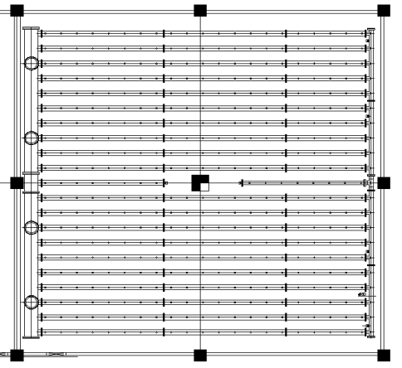
图1 塔内喷淋雾化冷却层平面及雾化喷头的布置示意图
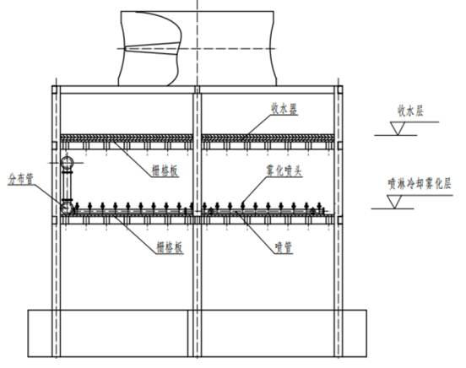
图2 塔内喷头立面布置示意图
布水主管路采用HDPP材质配水管，各段管路采用法兰式连接，便于后期检修拆卸与部件更换；塔内喷淋层下方铺设高度100mm的HDPP安全栅格板，塔内喷淋管安装在梁架上方铺设的栅格板上，使落下的液滴的液膜在栅格板再次破碎^{[3]}，进行二次热交换；同时使进入到塔内的风得到均匀分布；该结构兼具检修操作平台与液滴二次破碎功能，可进一步强化水气换热效果^{[4]}，示意图如下：
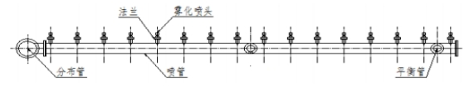
图3 布水结构示意图
喷头本体采用GFP材质制造，具备优良的耐磨、耐温、抗腐蚀性能，可适配循环水pH值6~9、温度10~45℃的运行工况，从源头解决喷淋嘴堵塞难题。

3.2.2 收水系统结构优化
采用双层总高度300mm折板式HDPP收水器，收水板材厚度3mm，扩大有效收水截面，优化折流捕水结构，收水器片间及与塔壁间实现无缝紧密搭接，无透光漏风现象，显著提升水汽捕集效率，有效降低漂水率与蒸发损耗。

3.2.3 塔内结构修复与防腐完善
对塔内腐蚀损坏的爬梯、操作平台、安全护栏全部拆除更换，采用304L不锈钢材质加工制作，提升设备运行安全性与使用寿命。
原有填料拆除完成后，对混凝土支撑梁体进行结构修补、表面打磨及玻璃钢防腐处理，增强混凝土结构耐久性与抗腐蚀能力。
每台冷却塔喷淋层上方开设800×1200mm检修维护门，配套搭建钢制操作平台与日常巡检通道，为设备日常巡检、定期维护提供便利条件。

3.2.4 施工组织与安全环保保障
采用单台逐次改造、独立封闭施工的组织方式，避免改造施工对装置连续生产造成影响。
塔体下方满铺安全防护网，循环水池上方设置硬质隔离防护措施，防止施工废料、填料碎片等杂物落入水池污染循环水质。
施工过程严格执行登高作业、动火作业、受限空间作业等安全作业票审批制度，安排专职安全管理人员全程现场监护，确保施工全过程安全、环保、可控。

3.3 无填料雾化冷却技术工作原理
无填料雾化冷却塔取消传统填料层后，依靠低压雾化喷头将高温循环水喷射形成粒径0.5~1.0mm的微细雾滴，大幅提升水与空气接触的比表面积。雾滴在塔内形成顺流+逆流双重换热路径，有效延长水气换热时间，强化蒸发散热与接触散热效果。同时，取消填料后塔内总通风阻力降低40%~50%，轴流风机实际风量提升，气水配比合理增大，冷却换热效率显著提高，从技术原理上彻底解决填料塔易堵塞、易老化、风阻偏大等固有缺陷。

4 改造实施效果

4.1 循环水温差
对冷却塔回水总管、给水总管温度进行连续72小时人工监测记录，累计采集有效温度数据72组。监测数据显示，循环水进出塔温差最低值为7.0℃，最高值为7.9℃，平均温差达到7.3℃，循环水温差满足且优于合同约定≥6.5℃的指标要求，冷却效果稳定可靠。

4.2 漂水率
漂水率测试采用48小时人工集水测量法，测试核心参数如下：冷却塔额定风量3150000m³/h，漂水收集器额定风量1100m³/h，连续收集时长48小时。漂水率计算公式如下：
漂水率=(冷却塔额定风量×收集器小时平均集水量)×100%/小时上塔水流量
测试结果表明，冷却塔改造前漂水率约为0.022%；改造完成后，A#塔漂水率为0.00626%，C#塔漂水率为0.00613%，测试值远低于合同约定≤0.010%的控制限值，水资源节约效果十分显著。
综合效果：冷却塔改造后循环水温差、漂水率两项核心性能指标全部达标，现场漂水现象完全消除，作业环境明显改善，循环水系统无填料碎片堵塞问题，设备运行平稳，充分满足硫酸生产与余热发电工艺运行需求。

5 改造运行效果与效益分析

5.1 设备运行效果全面提升
冷却效能稳定增强。循环水进出塔温差稳定保持在7.0℃以上，平均温差7.3℃，冷却换热效果稳定可靠，有效保障酸冷却器、凝汽器等关键设备高效运行，提升余热发电系统能量回收效率。
漂水损耗大幅降低。漂水率由改造前0.022%降至0.006%左右，循环水无效损耗显著减少，循环水池周边地面无漂水潮湿现象，现场作业环境与职业健康条件大幅改善。
系统堵塞问题彻底解决。取消填料结构后，从源头杜绝填料碎片进入循环水系统，换热器、管路堵塞问题得到根治，设备清洗频次大幅下降，装置非计划停机风险显著降低。
系统风阻降低能耗优化。塔内通风阻力下降40%~50%，轴流风机运行效率提升，气水配比更趋合理，可优化循环水泵运行台数，降低风机与水泵电力消耗。
设备维护成本明显下降。无需开展填料更换、清洗等繁重运维工作，喷淋与布水系统采用防堵塞设计，日常维护工作量大幅减少，节约大量人工成本与备品备件费用。

5.2 环保效益与社会效益
节水减排成效显著，漂水率大幅降低，循环水损耗量持续减少，水资源利用率显著提升，完全符合硫酸工业水循环利用率不低于90%的行业环保政策要求。绿色低碳效果突出，风机、循环水泵电力消耗降低，直接减少化石能源消耗与碳排放总量，助力企业实现节能降碳、绿色发展目标。装置长周期运行保障，设备运行可靠性与稳定性大幅提升，有效保障硫磺制酸装置连续稳定生产，减少因设备故障导致的停机损失，提升企业市场竞争能力与行业形象。

6 结论与推广建议

6.1 结论
硫磺制酸装置传统薄膜填料冷却塔采用无填料雾化技术改造，能够在不改动原有塔体结构、不中断装置生产运行的前提下，有效解决填料老化破损、堵塞结垢、漂水损耗超标、冷却效能低下等长期困扰生产的突出问题。
本工程实践数据充分证明，改造后冷却塔平均水温差7.3℃、漂水率≤0.0063%，两项核心性能指标全面优于合同约定标准，系统运行平稳、维护简便、节水节电效果显著。
无填料雾化冷却技术适配化工行业高含盐、易结垢、连续运行的复杂工况，具备系统风阻低、雾化效果好、防堵塞性能优、设备寿命长等技术优势，是硫磺制酸及相关化工行业循环水冷却塔升级改造的成熟、可靠、高效技术路线。

6.2 行业推广建议
对于化工、冶金、电力等行业存在填料老化、运行效率低下问题的在用冷却塔，优先选用无填料雾化技术进行改造，该方案投资回报周期短、综合效益突出，具备大规模推广价值。
开展改造设计时，应结合现场水质条件、冷却水量、设计温降、风机性能参数等，对雾化喷头、收水器进行精准选型，优化布水管路与栅格板结构设计，确保塔内雾化均匀、换热充分。
建立完善的改造后设备运行维护规程，重点监测雾化喷头、收水器运行状态，定期对布水系统进行清理检查，保持系统长期高效稳定运行。
建议在硫磺制酸及化工全行业推广应用无填料空塔雾化冷却技术，推动循环冷却水系统向高效率、低水耗、低碳排、长周期方向升级，助力化工行业实现绿色高质量可持续发展。

参考文献
[1]无填料喷雾冷却塔在湿法磷酸装置中的应用[J]胡文武;陈以明.磷肥与复肥2021(05)
[2]环境保护部发布《硫酸工业污染防治技术政策》[J.]汪家铭.石油化工技术与经济2013(03)
[3]无填料喷雾塔在循环水冷却过程中的应用[J]张存康;冯伟珍;严达攀.磷肥与复肥2020(01)
[4]化工行业循环水冷却塔无填料技术的应用[J]张合元.石化技术2026(02)

